**20 мая 9 класс**

*Литература* Тема «Данте Алигьери. Слово о поэте. «Божественная комедия»

1.Посмотри видеобиографию о поэте:

<https://www.youtube.com/watch?v=4oYc13544xM>

2.Посмотри презентацию, в которой более подробно рассказано о содержании комедии

3. Попробуйте разгадать кроссворд, опираясь на полученные сегодня сведения о Божественной комедии, и вы узнаете фамилию автора произведения, написанного по подобию дантовской комедии.

|  |  |  |  |  |  |  |  |  |  |  |  |  |  |  |
| --- | --- | --- | --- | --- | --- | --- | --- | --- | --- | --- | --- | --- | --- | --- |
|  | Кроссворд | | | | | | | | |  |  |  |  |  |
|  |  |  |  |  |  |  |  |  |  |  |  |  |  |  |
|  |  |  |  | 1 |  |  |  |  |  |  |  |  |  |  |
| 2 |  |  |  |  |  |  |  |  |  |  |  |  |  |  |
|  | 3 |  |  |  |  |  |  |  |  |  |  |  |  |  |
|  |  | 4 |  |  |  |  |  |  |  |  |  |  |  |  |
|  |  | 5 |  |  |  |  |  |  |  |  |  |  |  |  |
|  | 6 |  |  |  |  |  |  |  |  |  |  |  |  |  |
|  |  |  |  |  |  |  |  |  |  |  |  |  |  |  |
|  |  |  |  |  |  |  |  |  |  |  |  |  |  |  |

ПО ГОРИЗОНТАЛИ:

2. Проводник Данте в аду, чистилище.

3. Город в Италии, где родился Данте.

4. Имя грешник 9 круга ада, чья кара земная была жестче кары небесной.

5. Фамилия писателя, подарившего произведению Данте эпитет «Божественная».

6. Что символизирует собой Данте?

ПО ВЕРТИКАЛИ:

1. Фамилия русского писателя 19 века, взявшего в основу своего произведения идею «Божественной комедии» Данте Алигьери.

*Немецкий язык*

1.стр.170-171 №9 – устно переведи

2.Составь и запиши 5 вопросов к данному тексту

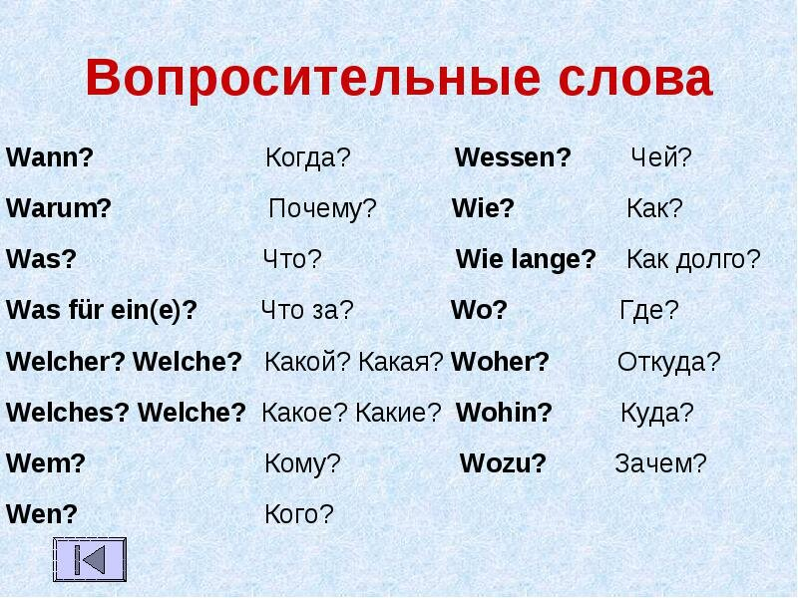

Порядок слов в вопросительном предложении с вопросительными словами:

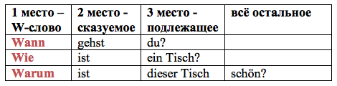

Порядок слов в вопросительном предложении без вопросительного слова:

